ПРОЕКТ
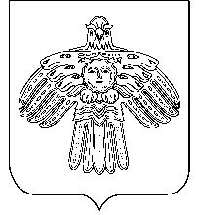
«УЛЫС ОДЕС» КАР ОВМÖДЧÖМИНСА СÖВЕТ

СОВЕТ ГОРОДСКОГО ПОСЕЛЕНИЯ «НИЖНИЙ ОДЕС» ____________________________________________________________________

КЫВКÖРТÖД

РЕШЕНИЕ

« » 2021 года №

«Об утверждении Положения о муниципальном жилищном контроле на территории городского поселения «Нижний Одес»

Руководствуясь Федеральным законом от 06.10.2003 N 131-ФЗ «Об общих принципах организации местного самоуправления в Российской Федерации», Уставом муниципального образования городского поселения «Нижний Одес» в соответствии с Федеральным законом от 31.07.2020г. № 248-ФЗ «О государственном контроле (надзоре) и муниципальном контроле в Российской Федерации

Совет городского поселения «Нижний Одес» РЕШИЛ:
1. Утвердить Положение ог муниципальном жилищном контроле на территории городского поселения «Нижний Одес» согласно приложению.
2. Настоящее решение вступает в силу со дня официального опубликования.

Глава городского поселения «Нижний Одес» -
председатель Совета поселения _____________

